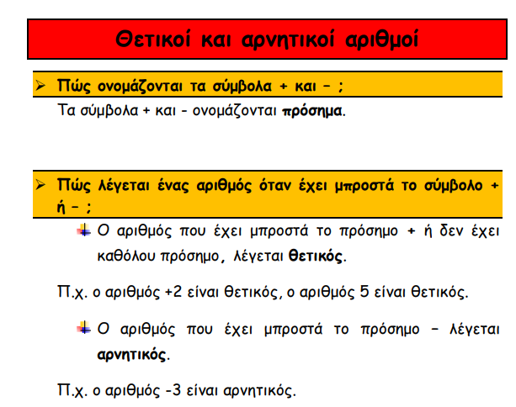

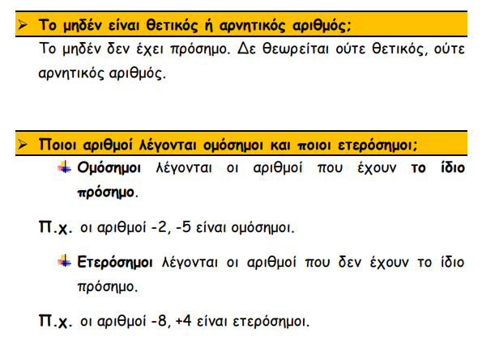

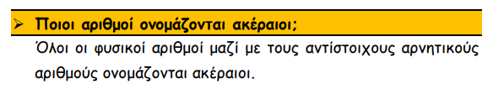

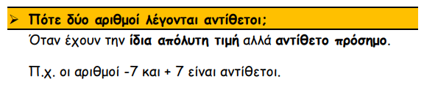

* **Πρόσθεση ομόσημων και ετερόσημων ακεραίων αριθμών**

1. Για να προσθέσουμε δύο **ομόσημους** ακέραιους αριθμούς, **προσθέτουμε** τις απόλυτες τιμές τους (**μόνο τους αριθμούς** χωρίς το πρόσημο) και βάζουμε στο άθροισμα το **κοινό τους πρόσημο.**

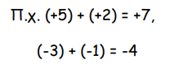

1. Για να προσθέσουμε δύο **ετερόσημους** ακέραιους αριθμούς, **αφαιρούμε** από την μεγαλύτερη απόλυτη τιμή (**τον μεγαλύερο αριθμό** χωρίς το πρόσημο) τον αριθμό με την μικρότερη απόλυτη τιμή (**τον μικρότερο** **αριθμό**) και στη διαφορά **βάζουμε το πρόσημο του αριθμού με την μεγαλύτερη απόλυτη τιμή.**

